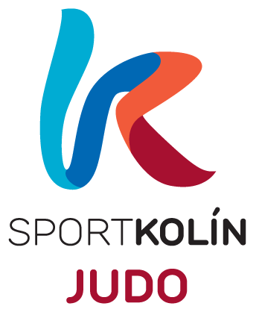
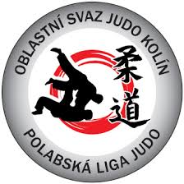
Sport Kolín, z.s.,
oddíl juda - Vávrova 814, 280 02 Kolín 4
www.sportkolin.cz
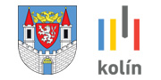
Pořádá z pověření Oblastního svazu juda v Kolíně
tradiční soutěž – 6. Kolo Polabské soutěže 31. ročníku
Polabská liga – Vánoční turnaj
ROZPIS SOUTĚŽE:
Všeobecná ustanovení:

Pořadatel: Sport Kolín, z.s.
Datum konání: 15. 12. 2018 - sobota
Místo konání: Sportovní hala Bios – Vávrova 814, 280 02 Kolín 4
Ředitel soutěže: Josef Musil - josef.musil@sportkolin.cz
Hlavní rozhodčí: Petr Černohorský, Břetislav Olexa
Rozhodčí: budou delegováni krajem a OSJu Kolín
Zdravotní dozor: zajistí pořadatel
Přihlášky: zaslat nejpozději do 12.12 2018 výhradně na josef.musil@sportkolin.cz
Startovné: 150,- Kč. Nepřihlášené oddíly platí zvýšené startovné 180,- Kč.
Technická ustanovení:
Předpis: Závodí se dle platných pravidel judo, SŘ, tohoto rozpisu a vnitřního předpisu OSJu Kolín platného pro Polabskou ligu (k nahlédnutí na stránkách www.osju.eu). Systém soutěže určí na místě hlavní rozhodčí v souladu s předpisy OSJu Kolín a tohoto rozpisu. Soutěž proběhne na 3 – 4 tatami (podle přihlášených soutěžících). Uvítáme včasné nahlášení soutěžících. Vyhlašování výsledků bude probíhat průběžně – po kategoriích.
Do TV je nutné přezutí do čistých přezuvek.
Pořadatel má právo časových a systémových úprav – vždy v zájmu dětí.
Startují: U9, U11, U13 a U15
Podmínky startu: Pozor – dodržujte ustanovení SŘ ČSJu = důraz na některé z podmínek startu
- startující musí mít minimálně 6/5 kyu.
- mláďata musejí být registrovaný u ČSJu v evidenci minimálně 1 rok.
- bez platné kartičky nebude závodník do soutěže připuštěn
- každý závodník musí mít čisté bílé kimono! Pokud si vezme i modré, může v něm soutěžit, ale jen když bude čtený na příslušné straně tatami. Děkujeme za pochopení.
Časový pořad: 8,30 – 9,30 vážení U9, U11 9,30 – 10,30 rozlosování U9, U11
11,00 – 12,00 vážení U13, U15 12,00 –13,00 losování U13, U15
11,00 zahájení soutěže kategorií U9, U11
13,00 předpokládané zahájení soutěže pro U13 a U15
Jelikož se jedná o velmi dobře obsazenou soutěž, s účastí kolem 250 soutěžících, počítejte s delší dobou trvání soutěže. Děkujeme za pochopení.
Ceny: Na prvních třech pozicích obdrží každý diplom a medaili. U nejmenší kategorie U9 obdrží i účastník, který se umístí na 4. místě, diplom.
Občerstvení: Zajistí pořadatel
Ostatní ustanovení: závazná prohlášení k soutěži
Přihlášením do soutěže dávají všichni její účastníci (závodníci, trenéři, doprovod a další
organizační pracovníci) souhlas se:
- zpracováním a evidencí osobních údajů podle zák. č. 101/2000 Sb., v platném znění pro identifikaci sportovců a ostatních účastníků při soutěži ČSJu a pořadatel se zavazuje s těmito údaji nakládat v souladu s platnými právními předpisy (zák. č. 101/2000 Sb., o ochraně osobních údajů) a užívat je pouze v rozsahu nezbytném pro naplnění účelu, pro který jsou osobní údaje získávány a vždy tak, aby zamezil jakékoliv újmě osoby, které se údaje týkají.
- zpracováním a publikací fotografií a videonahrávek, které je zachycují v souvislosti s účastí na soutěži v tisku nebo elektronických médiích.
Účastníci soutěže svým přihlášením berou na vědomí, že:
- se soutěže účastní na vlastní nebezpečí
- je jejich povinností se seznámit se svým zdravotním stavem a všemi bezpečnostními pravidly soutěže, a to zejména s tím, že účast na soutěži může být fyzicky náročná. Dále se zavazují respektovat a uposlechnout všech pokynů pořadatele soutěže, respektive osob pořadatelem pověřených k organizaci soutěže.
- ČSJu nebo pořadatel soutěže není povinen hradit újmu ať již na zdraví (úraz) či majetku účastníka akce nebo tréninku, který bude jednat v rozporu s výše uvedeným.
- veškeré aktivity a jednání v místě konání soutěže, které dle jejich povahy nelze podřadit pod účast na soutěži, jsou jeho soukromou záležitostí. Za takové jednání a jeho případné následky nenese ČSJu ani pořadatel žádnou zodpovědnost.

V Kolíně 19. 9. 2018

Sport Kolín, z.s.
Josef Musil - předseda
Schváleno OSJu Kolín:
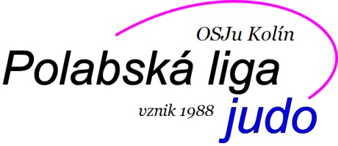

Schváleno KS STK:

